Le samedi 12 avril 2014 : Journées Portes Ouvertes
Soirée et vol de nuit -Aéroclub Bastia Saint Exupery
Nouveauté 2014 : l'opération "Des Ailes pour Elles"
VENEZ NOMBREUSES !
Renseignements 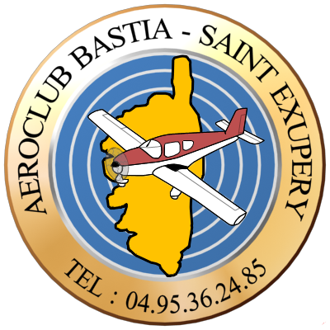inscriptions
04 95 36 24 85 / aeroclub.bastia.saintex@orange.fr

